- 乐观锁：认为并发不一定会发生，所以先干事，遇到并发再处理
- 悲观锁：认为并发一定会发生，所以先加锁，再干事
- 自旋锁：

是一种乐观锁的实现。cas

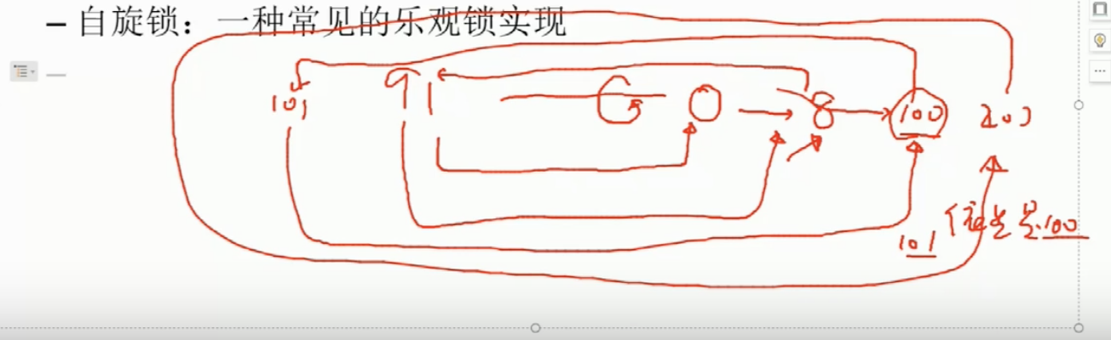

存在问题：
- ABA：解决方案：a.加版本号 b.boolean,比较交换
- 保证CAS原子性问题（lock指令）
- 读写锁

实际上是锁管理器：
- 包含读锁，当读的时候，不允许写，但允许其他线程读。
- 写锁，当写的时候，不允许写，也不允许读。

- 排他锁

只有一个线程可以访问代码（比如synchronized）

- 共享锁

可以允许有多个线程访问代码(比如：Semaphore：信号量，读写锁)

- 统一锁

与分段锁相对，叫统一锁，一般处理大粒度问题

- 分段锁

与统一锁相对，一般处理小粒度问题

比如jdk1.7中 ConcurrentHashMap中 ，在多线程hash碰撞中在插入链条中，把链条分段，进行加锁

- 排他锁与悲观锁区别：
- 概念上的不同（分类叫法不同）

- 概念区分
- 乐观锁、悲观锁
- 排他锁、共享锁
- 统一锁、分段锁

